Лабораторная работа No2. Система контроля версий Git

Архитектура ЭВМ

Новиков Константин Львович

Содержание

# 1 Цель работы

Целью работы является изучить идеологию и применение средств контроля версий. Приобрести практические навыки по работе с системой git.

# 2 Задание

1. Создайте отчет по выполнению лабораторной работы в соответствующем каталоге рабочего пространства (labs>lab03>report).
2. Скопируйте отчеты по выполнению предыдущих лабораторных работ в соответствующие каталоги созданного рабочего пространства.
3. Загрузите файлы на github.

# 3 Выполнение лабораторной работы

1. Сделаем предварительную конфигурацию git, ввожу комманды указав имя и email владельца репозитория.

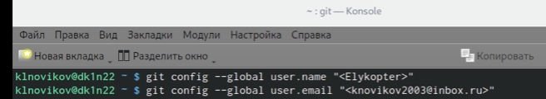

Рис. 1: конфигурация

1. Настроиваю utf-8 в выводе сообщений git, задаю имя начальной ветки, параметр autocrlf и параметр safecrlf.

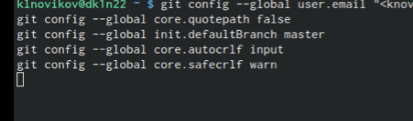

Рис. 2: настройка

1. Сгенерировал SSH ключ в своей учётной записи на github.

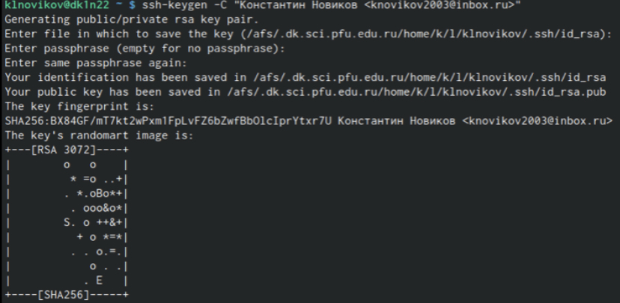

Рис. 3: ключ

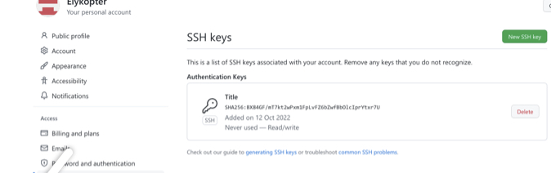

Рис. 4: ключ

1. Перешёл на станицу репозитория с шаблоном курс и, задав ему имя, создал его.

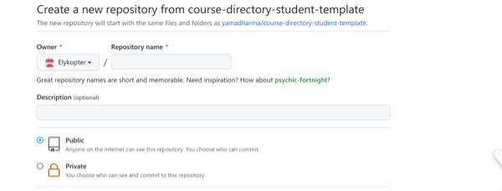

Рис. 5: создание репозитория

1. Создав каталог для предмета «Архитектура компьютера», перешёл в него.

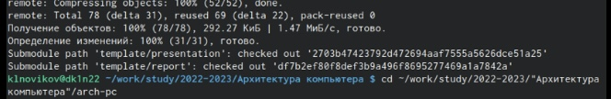

Рис. 6: каталог курса

1. Далее клонировал в него созданный репозиторий.

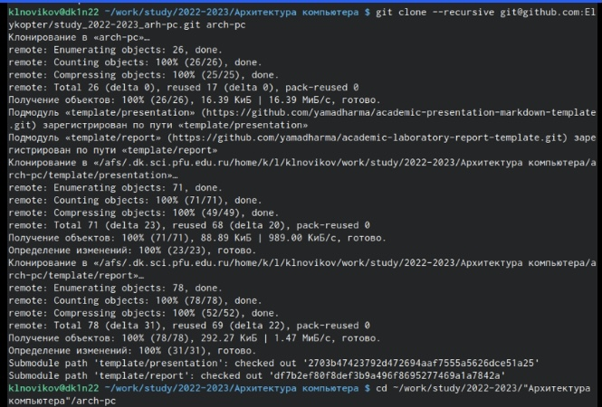

Рис. 7: клонирование репозитория

1. Перешёл в каталог курса, удалил лишние файлы и создал нужные каталоги.

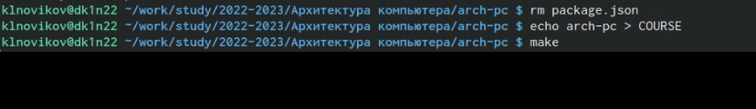

Рис. 8: все хорошо

1. В заключении отправил файлы на сервер.

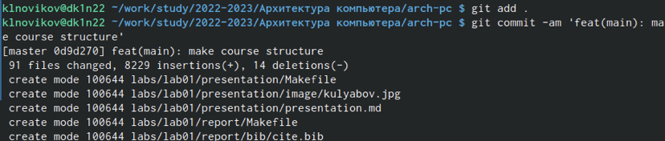

Рис. 9: отправка данных

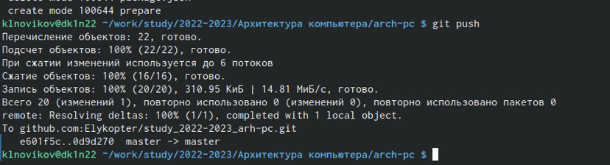

Рис. 10: отправка данных

1. Проверил правильность проделанной процедуры.

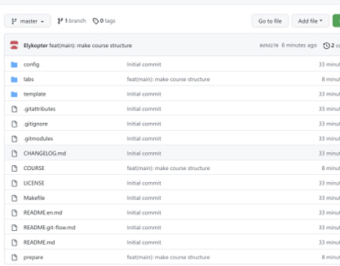

Рис. 11: проверка

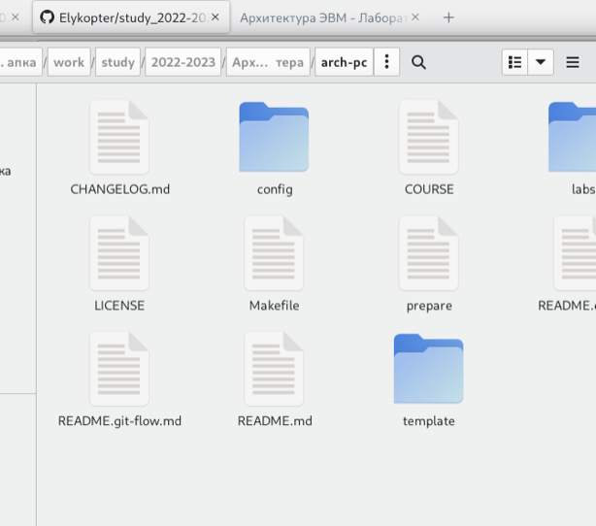

Рис. 12: проверка

# 4 Выводы

Изучил особенности практической работы с системой гитхаба, применения средств контроля версий.

# Список литературы